التعرف على أنواع النفايات

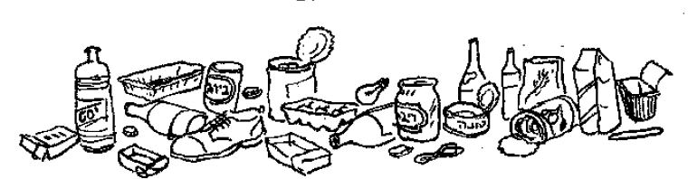

- على كل طالب إعداد قائمة بالمواد المُلقاة في سلة ألمهملات خلال يوم كامل في المدرسة.

1._______________________.

2._______________________.

3._______________________.

4._______________________.

- المطلوب: التمعُن إلى القائمة التي قمتم بإعدادها وتصنيفها تبعاً للمواد المصنوعة منها.

ورق | زجاج | بلاستيك | معدن | مواد عُضوية

